Introduction

Modélisation des Actions Mécaniques

Notion de forces, de moments
Une ……………………………………………………………………………………………………………………………………………………………………………………………………………………………… :
- ………………………………………………………………………………………………………………………
- ………………………………………………………………………………………………………………………
Une action mécanique appliquée par un solide sur un autre peut être une force, un moment ou les deux à la fois.
Dans la nature, on ne peut que visualiser les effets d’une action mécanique. Pour comprendre ou prévoir le comportement d’un mécanisme, il est nécessaire de modéliser ces A.M. par des outils mathématiques (vecteur, torseur).

Notion de force

Définition
Une force, en mécanique, désigne ……………………………………………………………………………………………………………………………………………………………… ………………………………………………………………………………………………………………………………………………………………. Elle se défini par :
- ………………………………………………………………………………………………………………………………
- ………………………………………………………………………………………………………………………………
- ………………………………………………………………………………………………………………………………
- ………………………………………………………………………………………………………………………………

Forces à distance
    - La pesanteur
La loi universelle de la gravitation formulée en 1687 par Isaac NEWTON permet d’expliquer pourquoi nous avons les pieds sur Terre..

Application à la mécanique :
Le poids se calcule couramment de la façon suivante: P --> poids en Newtons (N)
………………………… m --> masse en kg
g --> accélération de pesanteur (9,81 m/s²)

Caractéristiques de cette force notée : - point d’application : ………………………………………………………………………………………
- direction : ………………………………………………………………………………………
- sens : ………………………………………………………………………………………
- intensité : ………………………………………………………………………………………

    - Forces ………………………………, ………………………………
Ces forces seront données si besoin dans les différents exercices.

Forces de contact
Dès lors qu’il y’a ……………………………………………………………………………………………………………………………………………………………………………………………… …………………………………………. Les efforts transmissibles entre ces 2 solides sont propres à chacune des 11 liaisons déjà vues dans un chapitre précédent. Nous verrons ultérieurement les efforts transmissibles par les liaisons.
- Contact ponctuel
Le contact entre les deux solides (1 et 2) se fait suivant un seul point A, la force transmissible de l’un à l’autre a comme caractéristiques :
- point d’application A : …………………………………………………………………………………………………………….
- direction : ………………………………………………………………………………………………………………………………….
- sens : ………………………………………………………………………………………………………………………………………… ………………………………………………………………………………………………………………………………………….
- norme : ……………………………………………………………………………………………………………………………………….

A
Normale au plan
tangent commun
2
1
Plan tangent commun
A
Normale au plan
tangent commun
2
1
Plan tangent commun
A
2
1
Normale au plan
tangent commun
Plan tangent commun
: force appliquée par le solide 1 sur le solide 2
: force appliquée par le solide 2 sur le solide 1

- Contact linéique
Dans le cas d’une répartition uniforme, on peut remplacer cette charge linéique q (en N/m) par une action concentrée en C au milieu du contact [AB] telle que .
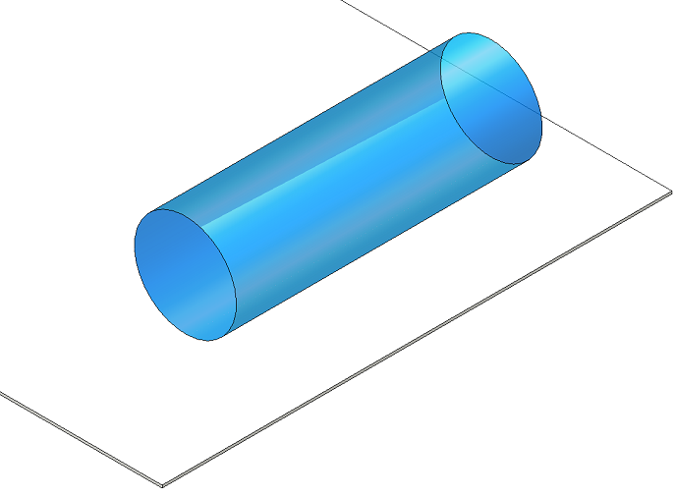
1
A
B
C
2
Charge répartie
q en N/m

1
A
B
C
2

- Contact surfacique solide/solide ou fluide/solide
Dans le cas d’un contact surfacique, une quantité infinie de petites forces s’exercent au contact, et forment ce qui s’appelle la pression notée p. Si cette pression est uniforme, on peut la remplacer par une seule force appliquée au centre géométrique de la surface de contact.
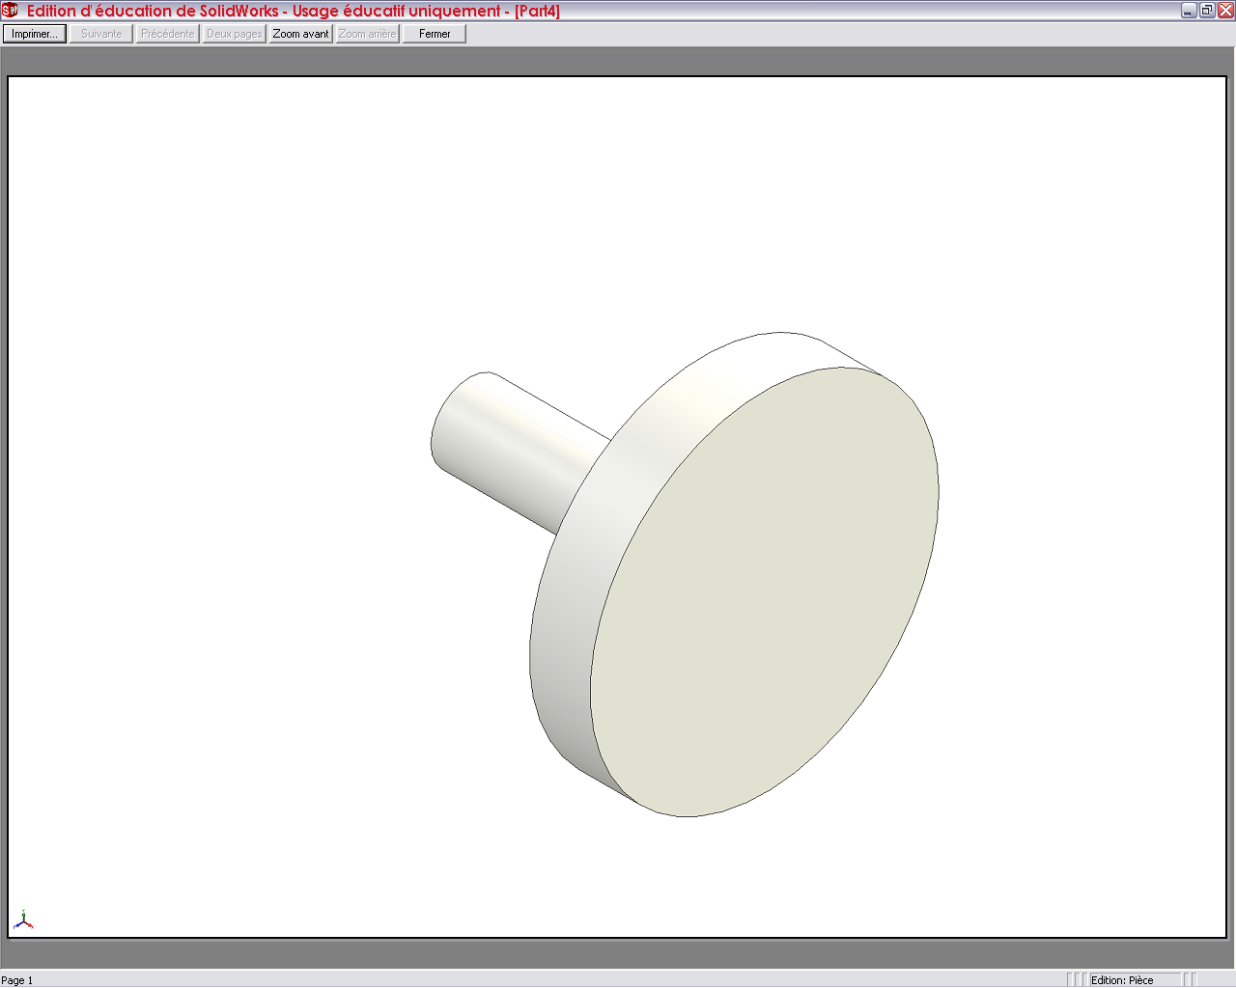
Exemple d’un vérin:
Action du fluide (pression)
Tige du
vérin 1
G
G
Tige du
vérin 1
pression
…… = …… x ……
………… ………… …………
………… ………… …………
………… ………… …………
F --> force
p --> pression
S --> surface de contact
Rappel: 1 Mpa = ………………… = …………………

L₀
L
- Force exercée par un ressort
La force exercée par un ressort dépend de deux paramètres:
L
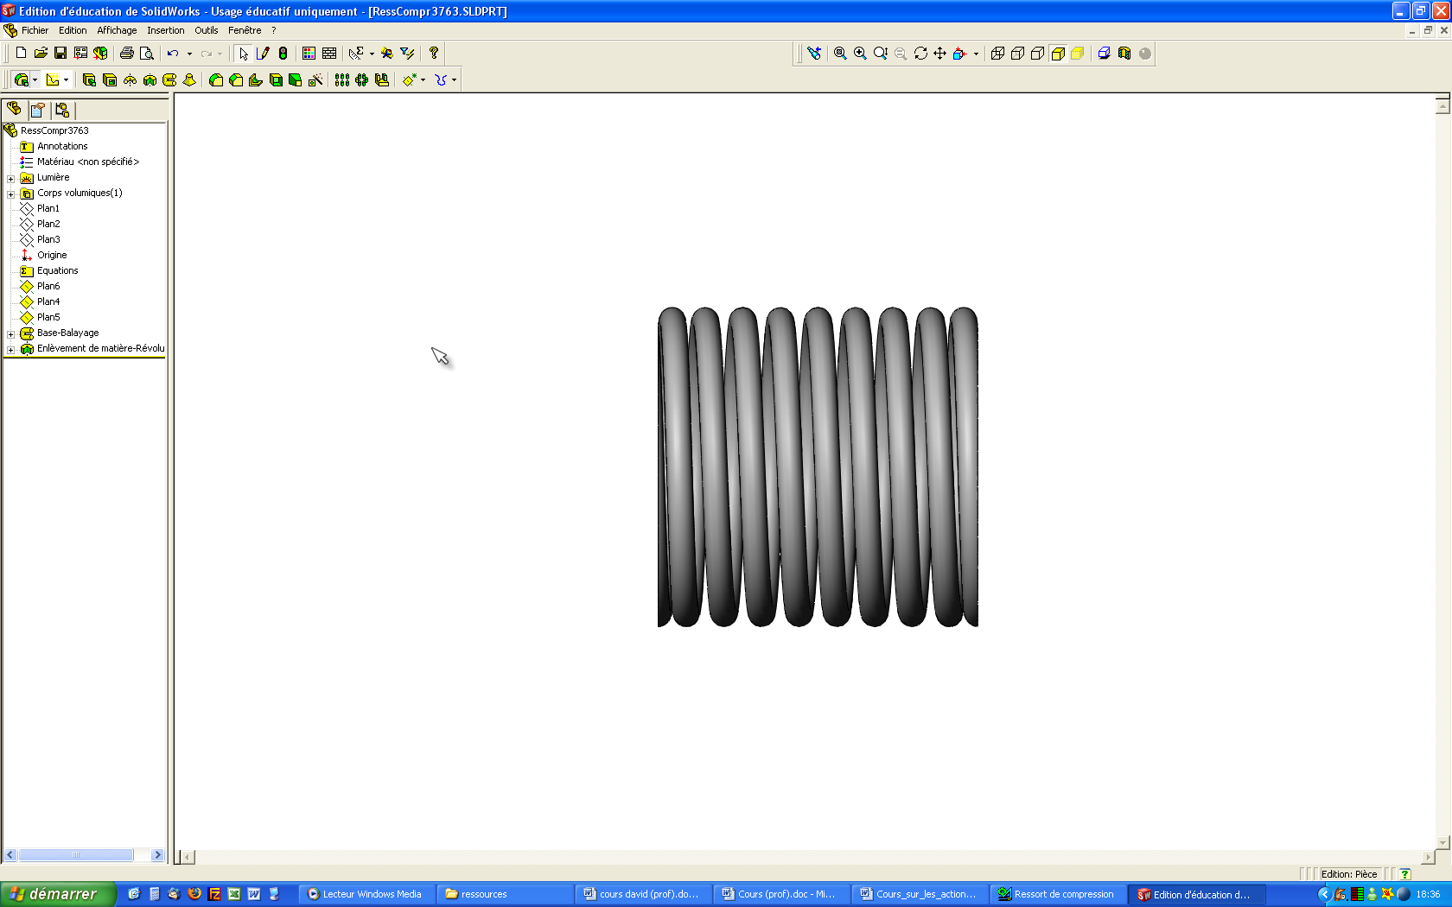
- ………………………………………………………………………………………………………………… …………………………………………………………………………………………………………………
- …………………………………………………………………………………………………………………
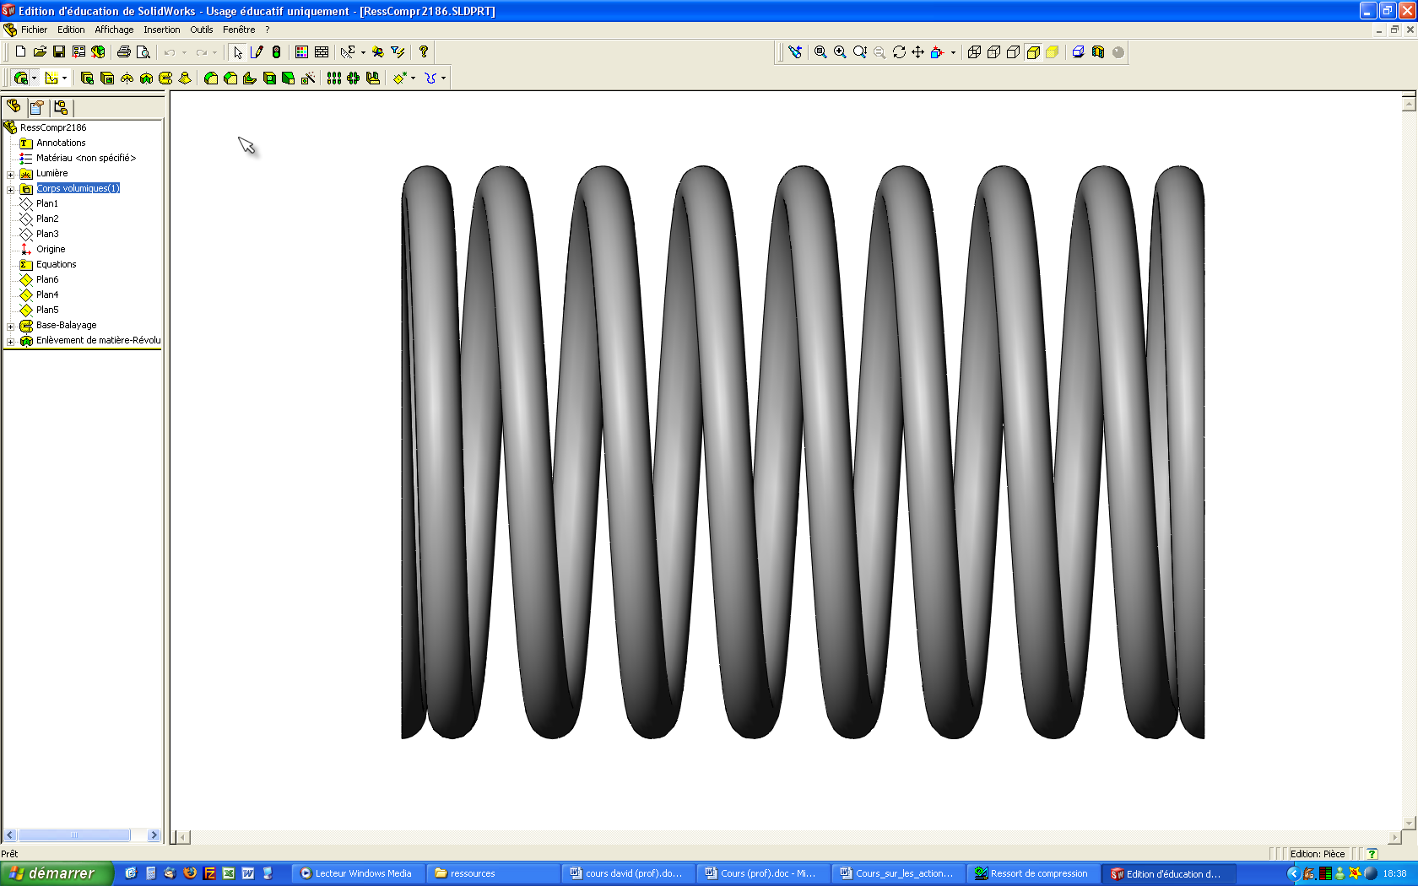
K --> raideur en N/m
………………………………………… L --> longueur déformée du ressort en m
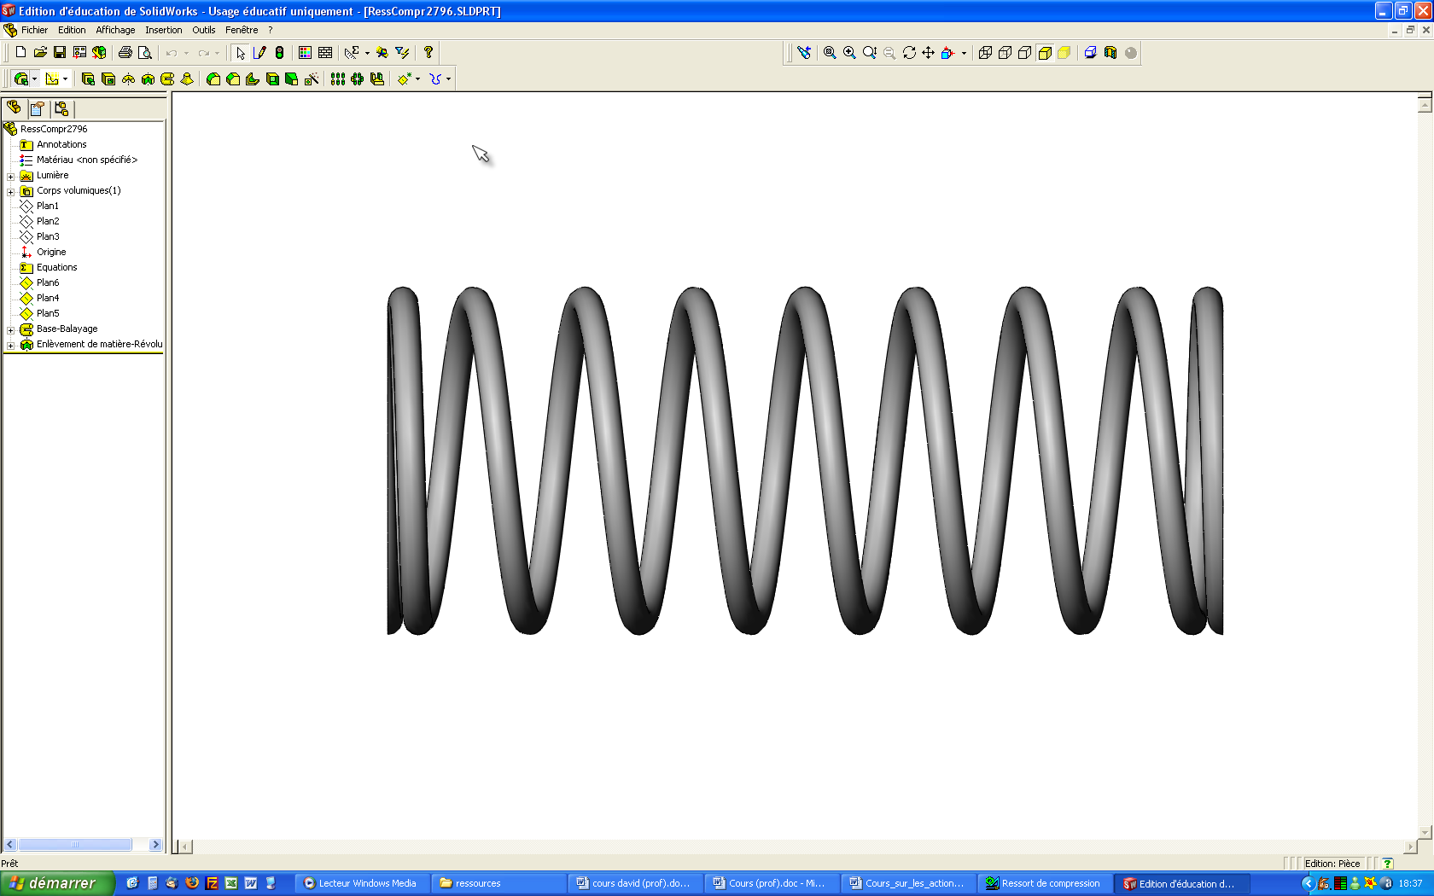
L₀ --> longueur libre (au repos) du ressort en m

Notion de moment, couple

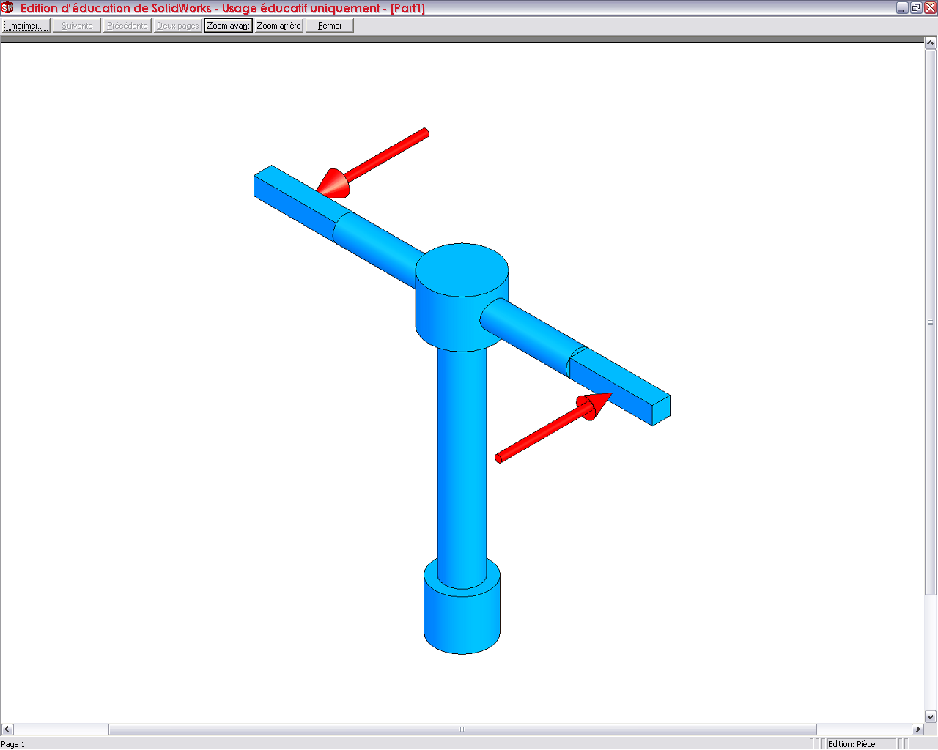
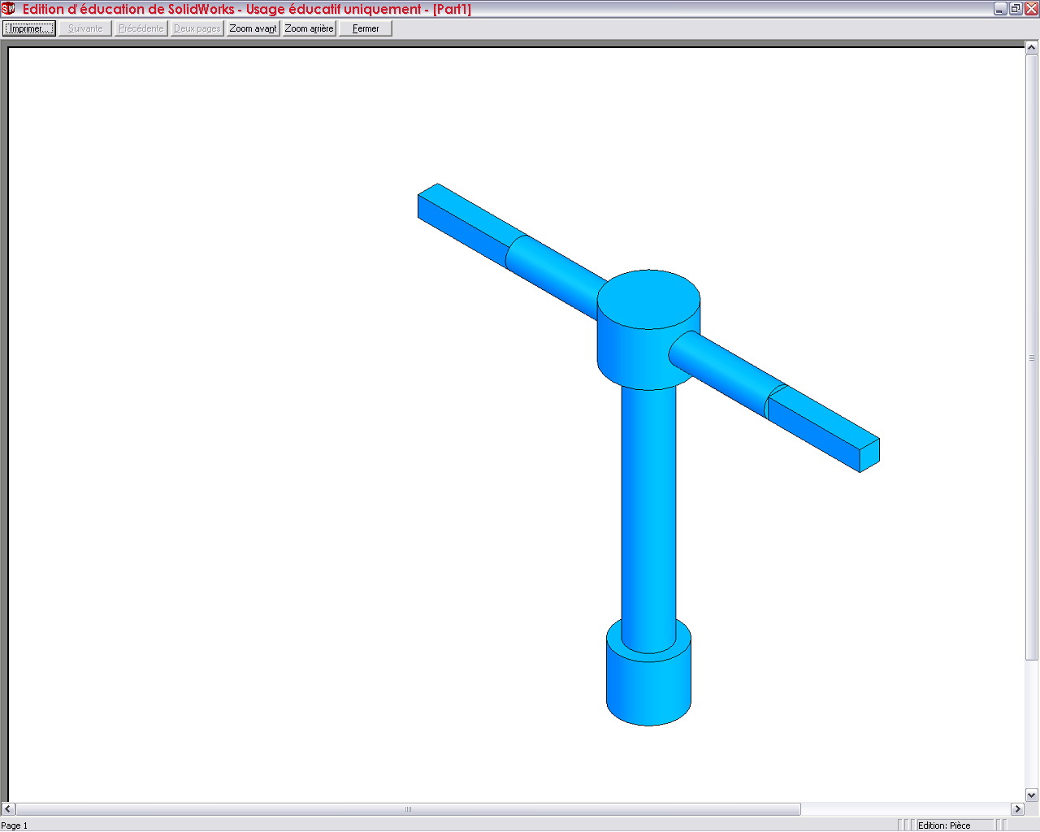
Définition
A
B
A
B
Couple

Tendance du mouvement
A
A
Tendance du mouvement
Moment

Moment
Couple
Un moment ou un couple, en mécanique, désigne l'effort en rotation autour un axe. Le moment et le couple sont modélisés par l'outil mathématique vecteur. Ils se définissent par :
- Le point d’application : ……………………………………………………… …………………………………………………………………………………………………
- La direction : …………………………………………………………………… …………………………………………………………………………………………………
- Le sens : ……………………………………………………………………………… …………………………………………………………………………………………………
- La norme (intensité) : ………………………………………………………… …………………………………………………………………………………………………

Ecriture : signifie ……………………………………………… ………………………………………………………………………………………………………………………………

Calcul d’un moment
    - Cas général dans le plan
Reprenons l’exemple de la clef, en vue de dessus, sur laquelle s’exerce une force inclinée.
A
B
Sens trigonométrique
α
Direction de la force F
A
B
α
Direction de la force F
Clef
Cas général
Positif car tendance à la rotation dans le sens trigonométrique
Le moment est maximum (en N.m) quand :* ………………………………………………………
* ………………………………………………………
* ………………………………………………………
Sens trigonométrique

    - Bras de levier
Dans certains problèmes, la distance d appelée bras de levier, est connue (ou bien l’angle est égal à 90°).
…………………………………………………………………………………………………………………………………………………………………………………………………………………………………………………………………………………………………………………………………………………………………………………………………………………………………………….
d
A
B
Sens trigonométrique
Direction de la force F
A
B
Direction de la force F
Clef
Cas général
Dans ce cas le moment est égal à :

Positif car tendance à la rotation dans le sens trigonométrique
Sens trigonométrique
d

    - Théorème de Varignon (1654-1722)
Enoncé du théorème :
………………………………………………………………………………………………………………………………………………………………………………………………………………………………………………………………………………………………………………………………………………………………………………………………………………………………

